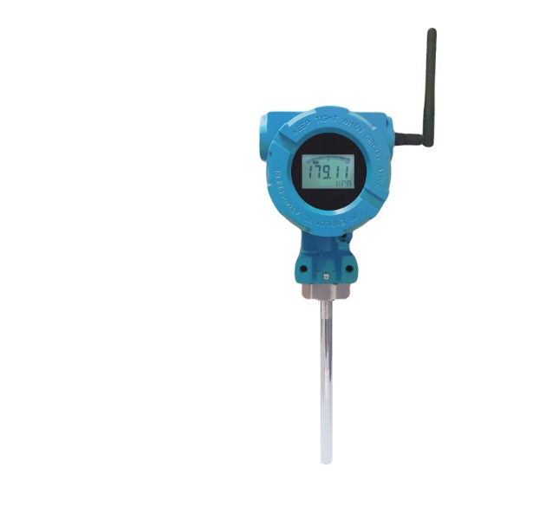
RPT3051WL
无线温度变送器说明书
- 概述
无线温度变送器采用FSTN高清晰段码液晶，同时适用于多达十种的各型热电偶和热电阻信号变送。该产品使用24位Σ-△模拟前端，保证测量的高精度；完善的防浪涌、防雷击以及防反接设计，避免了工程应用中的误安装和误操作；增强的软件安全设计，包括低压监控复位、多任务调度优化等功能。LORA（Sub 1GHz）的无线通信，具有传播距离远，组网速度快的特点。全部采用工业级元器件，保证较长的使用寿命和稳定性。
二、技术参数
工作电源 | 大容量3.6VDC锂电池 |  | 输出 | Sub 1GHz无线信号
测量精度 | RTD 0.2%; TC 0.5% |  | 传输距离 | 无遮挡2000米，复杂环境约300米
激励电流 | 0.2mA |  | 传感器 | 各型热电阻、热电偶
负载 | 250Ω或500Ω |  | 使用寿命 | 标准配置：2~3年
温度系数 | ≤25ppm/℃ F.S |  | 壳体材料 | ABS
环境温度 | -20~85℃ |  | 安装螺丝 | M3*18mm

三、接线方式
此无线温度变送器适用于各种接线方式的热电阻，及两线制的热电偶：
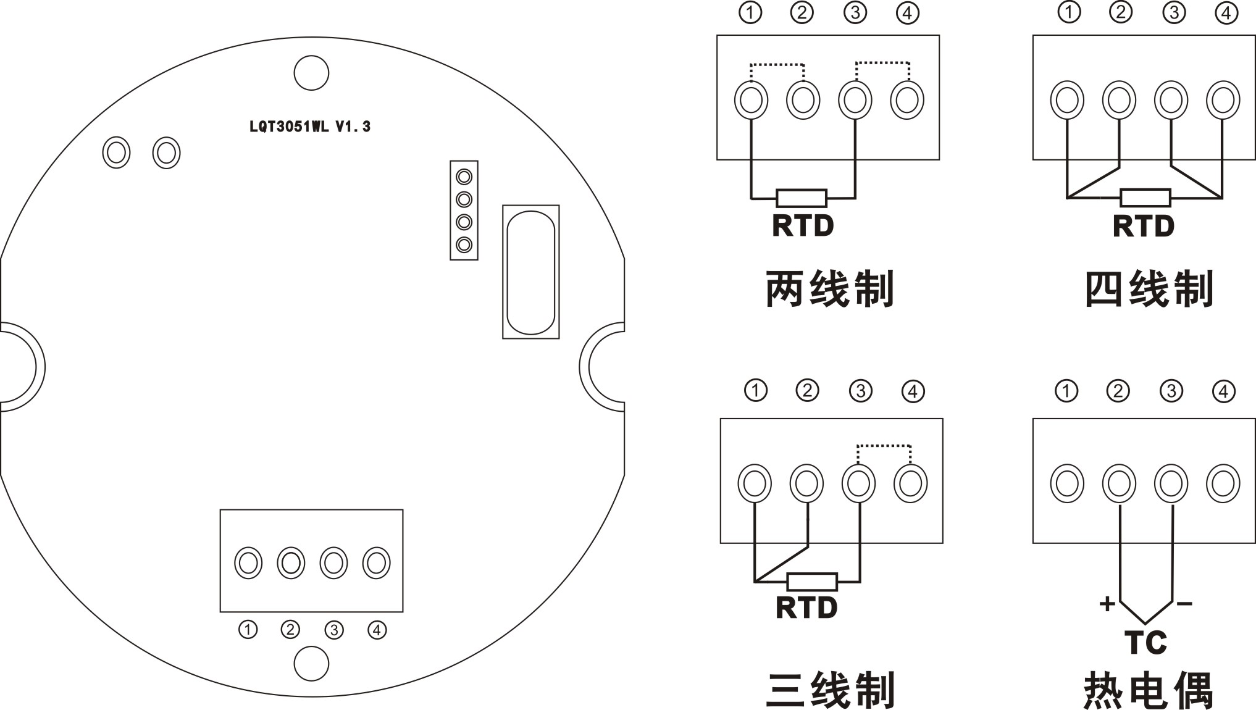
传感器接线图
例如三线制Pt100，应当将Pt100一端的两根线，接在四个接线柱的外侧两个位置；单独一根线接在中间两个接线柱的任意一个。
接收器接线图
注意，无线变送器网关支持两种输出方式：多发一收的RS485和一发一收的4-20mA。两种模式只能选择一种，进行接线。其中4-20mA方式，在与某些型号的PLC连接时，需要将PLC的公共端与接收器的GND连接起来。RS485方式需要注意与某些型号的Modbus主机连接时，A、B信号线需要对调连接。
四、按键说明
温度显示界面长按M键，可进入用户菜单：
- PW密码菜单，按S或Z键修改密码，正确密码为3，调整为3后按M键进入下一级菜单；
- TP分度号菜单，按S或Z键修改分度号，数值和对应的分度号如下表：
0 | 1 | 2 | 3 | 4 | 5 | 6 | 7 | 8 | 9 | 10 | 12 | 13 | 14 | 15
K | E | S | B | J | T | R | N | WRe5 | WRe3 | Pt100 | Cu100 | Cu50 | 电阻 | 电压
按M键进入下一个菜单；
- LO菜单 ④UP菜单 ⑤FR通道菜单 ⑥SF分频菜单
（③~⑥号菜单为工厂校验用，如有特殊情况，请在售后指导下修改）；
⑦ADR地址菜单，通过S或Z键修改地址，同一接收器覆盖的发射器，地址应该不同。操作完成后，按M键退出菜单；
⑧RSC温度修正菜单，可对较小的温度偏差进行修正，单位为℃；
⑨PRD发射周期菜单，可对发射器的发射间隔进行调整，调整范围为：5至60秒。
五、使用须知（必读）
- 为了保证电池的正常使用，仪表储藏与使用适宜在环境温度为-30℃~60℃，湿度小于80%的场合；
- 仪表连接电源时应参照第三节接线方式进行操作，在确认操作无误后方可接通电源进行运行；另外，用户自行安装传感器时，拆卸表头时，请注意避免损坏天线的延长线，否则会严重影响通信质量；
- 传输距离受现场环境影响较大：通常在无遮挡直线传播的情况下，可以达到1500米；在密集的水泥砖瓦结构厂房中，传输距离可达到300米左右；在大面积金属结构的厂房中，传输距离可能更低。因此架设无线系统时，应当尽量减少发射器与采集器中间的遮挡物。
- 无线系统安装时，应当保证发射器与集中器的天线方向平行。
六、无线变送器系统结构
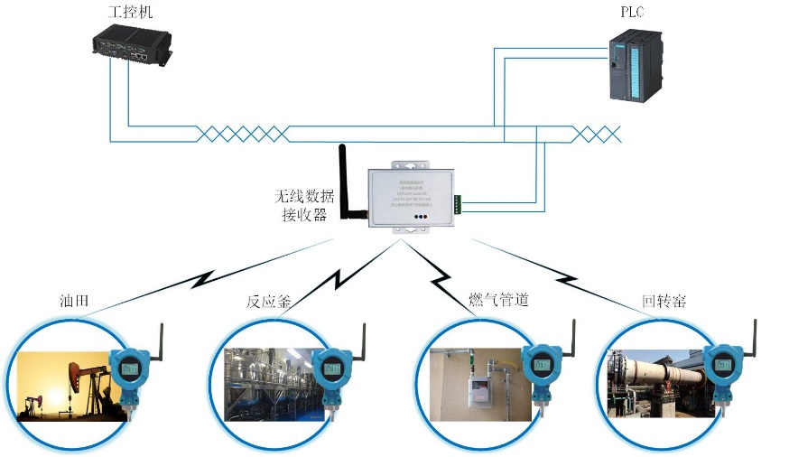
多个现场无线温度变送器采集温度信号，传输给同一信道的采集器，采集器通过RS485将采集到的信号传输给PLC、DCS或者上位机。采集器按照Modbus协议输出，详细通信协议，请参照附件《无线变送器集中器通讯协议》。
七、定制方案
由于无线传输应用场合的不同，可为用户提供一下定制类型的产品和服务：
- 现场有条件实现外部供电的，可以将发射间隔最快调整至1秒，内部取消电池的设置。此方案适用于，独立频段一发一收，高速收发的应用；
- 老系统改造时，需要无线接收器转换出4-20mA输出的，也可以采用独立频段一发一收的配置，每个接收器均输出4-20mA；
- 大批量节点发送时，可采用单一频段10-20个发射器，一个接收器的组合，提高整体系统的承载量。
八、质保
用户在遵守使用规范的情况下，自出厂日期起，我们为用户提供保修一年以及终身的技术支持服务。欢迎广大客户来电咨询，我们重视您的任何宝贵建议。
售后联系方式：0531-88628759 15562599559 邮箱：rip_sf@126.com

